Информация к проекту решения по заявлению:
1.3. ООО Специализированный застройщик «ВКД-3»
Земельный участок: кадастровый номер 54:35:074640:62;
местоположение: город Новосибирск, Октябрьский район, ул. Большевистская
площадь 5072 кв.м.;(планшет 1583).
Зонирование: (зона специализированной общественной застройки (ОД-4), подзона специализированной средне- и многоэтажной общественной застройки (ОД-4.2)).
Заявленные требования: в части уменьшения минимального отступа от границ земельного участка:
с 3 м до 0 м со стороны ул. Инской, ул. Маковского; с 3 м до 2,5 м со стороны земельного участка с кадастровым номером 54:35:074640:64; с 3 м до 1 м со стороны земельного участка с кадастровым номером 54:35:074640:25 для надземной части объекта капитального строительства;
с 1 м до 0 м со стороны ул. Инской, ул. Маковского; со стороны земельных участков с кадастровыми номерами 54:35:074640:64, 54:35:074640:50, 54:35:074640:25 для подземной части объекта капитального строительства в габаритах объекта капитального строительства.
Обоснование согласно заявлению: в связи с тем, что инженерно-геологические характеристики земельного участка (высокий уровень грунтовых вод), а также конфигурация и рельеф земельного участка являются неблагоприятными для застройки
Планируется: строительств гостиницы с подземной автостоянкой, встроенной трансформаторной подстанцией и мостовым переходом через ул. Большевистскую
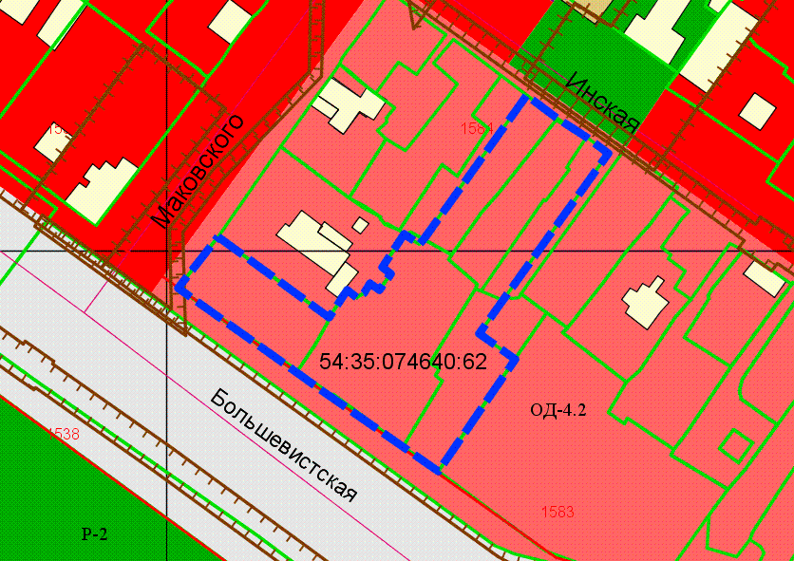
2,5 м
2,5 м
:64
0 м для подземной части
0 м
0м
0 м
1м
:25
:50

